**Documentação do Projeto Chocontrol**

SIS – Pesquisa e Inovação

**Contexto:**

**A indústria do chocolate** no Brasil é uma parcela do setor alimentício que **demonstra crescimento**, com o seu volume de produção aumentando **consistentemente nos últimos anos**. Entre 2021 e 2022 o crescimento foi de 8%, por exemplo. Levantamentos também indicam um crescimento de 16,2% nos faturamentos do setor durante esse mesmo período. A empresa de análise de mercado Statista calcula que até 2028 o mercado de chocolate brasileiro terá um **aumento de 24,88%**.

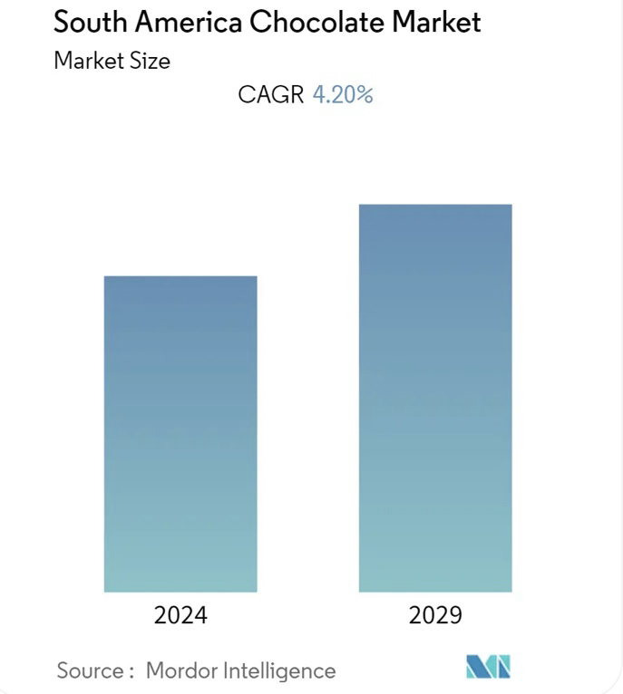O mercado econômico do chocolate na América do Sul, tende a crescer a uma CAGR (taxa de crescimento anual composta) de 4,20% até 2029.

**Dentre os países da América do Sul, o Brasil lidera os rankings de crescimento** no ramo, como mostrado no gráfico:

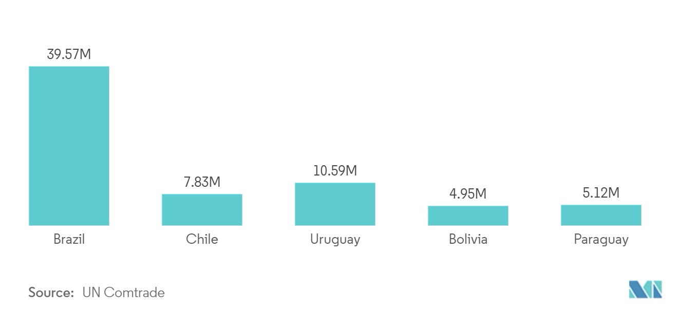

A Mordor Intelligence, outra empresa de análise de dados mercadológicos, estima que **essa expansão do mercado fará com que a indústria valha US$ 5,23 bilhões até 2030**. Comparando o Brasil com outros países da América Latina percebe-se a diferença no número de exportações e expansão do setor de chocolates. O Equador, Peru, Colômbia e a República Dominicana juntos exportaram aproximadamente 24,163 toneladas de chocolate e produtos derivados entre 2020 e 2021, no mesmo período **o Brasil exportou 33,354, com aumentos nos anos seguintes,** movendo 35,8 mil toneladas em 2022.

O gráfico abaixo demonstra o crescimento da exportação de chocolate brasileira nos últimos anos (2019 – 2023)

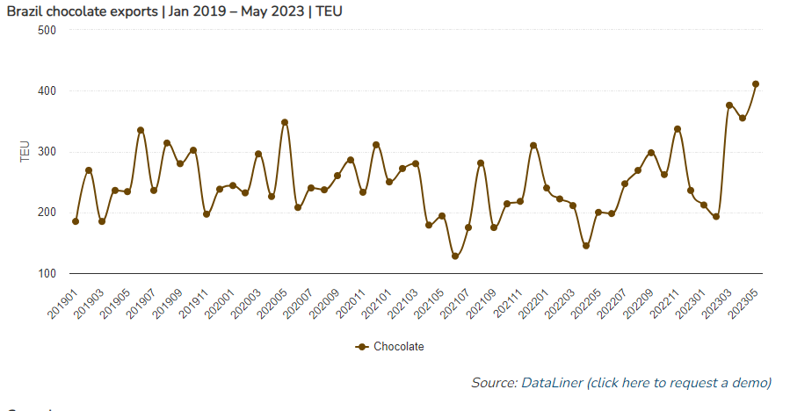

Sobre a presença na exportação, de acordo com a Associação Brasileira da Indústria de Chocolates, Amendoim e Balas (ABICAB), **135 países diferentes são destinos da exportação de chocolates brasileiros**. O consumo do doce também é extremamente rentável dentro do país. Segundo a empresa de pesquisa de mercado Kantar, no ano de 2021 **o brasileiro gastou com chocolate, em média, R$ 89,32 por mês**. O grande número de variações no produto é um dos principais fatores que contribui ao consumo nacional. O consumidor tem a oportunidade de escolher entre versões amargas, ao leite, sem açúcar, com ou sem nozes, e muito mais, quando vai ao mercado. Segundo dados da Associação Brasileira da Indústria do Chocolate, mais de **75% da população brasileira consome chocolates**, e 35% da população brasileira provavelmente prefere chocolate a qualquer alimento ou bebida, considerando esses dados é notório a importância do chocolate para o brasileiro, dado que em um grupo de 4 pessoas em média 3 são consumidores ativos do chocolate. É importante citar também em 2022, o aumento da venda do chocolate em datas comemorativas, como a Páscoa **gerou um aumento de vendas no Brasil de 36% comparado ao ano anterior**, de acordo com a Associação Paulista de Supermercados.

A tabela abaixo expressa que o Brasil está em **6º lugar** no ranking mundial de países que consomem produtos de cacau.

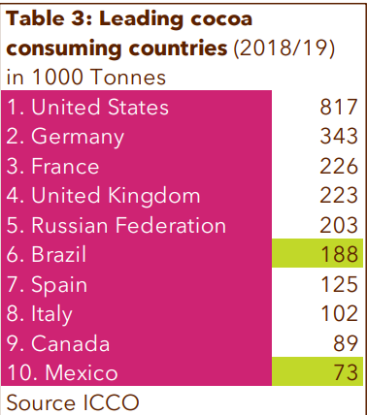

Em um artigo publicado em 2017 pelo site de notícias americano *Business Insider* foi revelado que devido a uma série de fatores climáticos que **afetam a cadeia de produção e preparação de cacau**, é estimado que até 2050 **a fabricação de chocolate pode ser completamente extinta**. Entre os principais fatores estão as condições climáticas inadequadas, como temperaturas extremas ou baixa umidade, que podem prejudicar crescimento da planta. O solo inapto, que não é bem drenado, rico em matéria orgânica e levemente ácido, também é inadequado para o cultivo. Além disso, o cacau é vulnerável a várias pragas e doenças, como ácaros e broca do cacau, que podem devastar as plantações e reduzir a produção. Práticas agrícolas indevidas, como falta de poda, adubação insuficiente e controle deficiente de ervas daninhas comprometem o crescimento saudável das plantas de cacau. A falta de acesso a mercados rentáveis ou tecnologias avançadas de cultivo, bem como a instabilidade política ou conflitos armados em algumas áreas afetam negativamente a prosperidade do cacau. Adicionalmente, **as variações climáticas, tais como o aumento das temperaturas e eventos climáticos extremos, representam uma ameaça crescente para as plantações**, alterando as condições ideais de crescimento e aumentando o risco de pragas e enfermidades. **Esses elementos complexos e inter-relacionados são os que mais preocupam o mercado a respeito do futuro do chocolate**.

Esses problemas afetam não apenas o setor agrícola, que deve se adaptar às nova condições de temperatura, umidade, pestes e outras questões, mas **também impacta toda a linha de produção**, que necessita maximizar sua eficiência e r**eduzir qualquer tipo de desperdício**, uma vez que o cacau está no caminho de se tornar um ingrediente cada vez mais escasso.

O contexto atual expõe a necessidade que a indústria tem de **buscar otimizar as metodologias de produção**, estudando quais são as **práticas aplicadas durante o processo de fabricação** e em quais momentos é possível reduzir o desperdício da futura mercadoria extinta — o chocolate.

Ao analisar a trajetória que o chocolate faz, desde a plantação do cacau até a prateleira das lojas, percebe-se que **o controle de temperatura é** **crucial, especialmente na fase de *Conchagem***. Essa fase é caracterizada pela mistura, agitação e arejamento do chocolate por um longo período a fim de eliminar acidez e amargores indesejáveis. Para que o processo seja eficiente, é necessário que a massa seja mantida entre **50ºC e 70ºC** enquanto os ingredientes são continuamente adicionados e a mistura agitada. Outra etapa na qual é de extrema importância acompanhar detalhadamente a temperatura é a *Temperagem*: quando a massa precisa se resfriar de maneira uniforme para formar os cristais que compõem internamente o chocolate. Sem esses acompanhamentos as empresas que produzem o produto podem perder levas e ter sua produção fortemente impactada.

Por conta das necessidades específicas da produção de chocolate, **dispositivos que tem como principal objetivo auxiliar no acompanhamento térmico são extremamente úteis para evitar perdas durante a fabricação e desperdício de matéria-prima**, consequentemente aumentando a produtividade. Sobre a importância do controle térmico, vale notar que de todo chocolate que se produz, 70% são consumidos e **30% são desperdiçados pela falta do controle de temperatura**. Estudos internacionais liderados pela empresa Food Quality & Safety Magazine indicam que a **má organização e gestão da produção do chocolate resultam em uma variação de perda de 10% a 30%** da produção total, **custando** aproximadamente **R$ 4 Bilhões** em média ao mercado. A porcentagem mencionada reflete perda significativa de dinheiro quando se considera que apenas o mercado brasileiro de chocolate movimenta cerca de R$13 Bilhões anualmente.

Levando as informações apresentadas em consideração, **conclui-se que o desenvolvimento de uma solução tecnológica para a coleta e consulta de dados térmicos pode contribuir para redução de custos, aumento de eficiência e maior controle de qualidade na indústria brasileira de chocolate**.

**Objetivos:**

**Dentro de 4 meses:**

* Desenvolver um sistema que utiliza sensores para medir a temperatura na parte de conchagem da produção do chocolate;
* Fazer com que essa temperatura seja armazenada em um banco de dados MySQL e posteriormente visualizada pelo cliente por meio de uma dashboard;
* Disponibilizar um site institucional com:

- Dashboard de consulta de dados;

- Página de login;

- Página para cadastro das empresas e, posteriormente, fazer com que Chocontrol entre em contato com ela;

- Calculadora Financeira

- Informações sobre o projeto

**Justificativa:**

Reduzir o desperdício na fabricação do chocolate com controle de temperatura em até 23.8 milhões de dólares durante a produção.

**Escopo**

1. Descrição do Projeto:

Projeto de controle técnico de temperatura na produção de chocolate utilizando sensores térmicos.

1. Resultado esperado:

A solução proposta inclui a instalação de sensores térmicos durante a fase de conchagem do chocolate, com o objetivo de reduzir o desperdício e melhorar o controle do processo de fabricação. Os dados coletados pelos sensores serão posteriormente consolidados em um painel de controle e fornecidos ao cliente, permitindo a visualização de gráficos e indicadores relacionados à temperatura do processo de forma clara e eficiente.

1. Limites e Exclusões

O projeto se concentrará exclusivamente na criação de um equipamento que avalie a temperatura durante a etapa de conchagem na produção do chocolate. **Não será abordado outros aspectos do processo de fabricação do chocolate**.

O sistema planejado terá como foco principal a monitorização da temperatura durante a cocção do chocolate. Não serão abordados neste projeto outros requisitos de produção, como umidade e pressão.

O projeto incluirá o desenvolvimento de software para medir a temperatura, mas **não se estenderá à criação de outros tipos de dispositivos** ou sensores para monitorar diferentes variáveis do processo.

Exclui outras funcionalidades do site institucional, outros recursos, como análise de dados integrada com **outras áreas de produção, não diretamente relacionadas à controle de temperatura fase de conchagem do chocolate, não serão contempladas dentro deste projeto**.

**Macro cronograma**

Prazo estimado: 4 meses

|  |  |  |
| --- | --- | --- |
| **MACRO ATIVIDADES** | **DATA INÍCIO** | **DATA FIM** |
| Entendimento de escopo e requisitos | 18/03/2024 | 29/03/2024 |
| Desenvolvimento | 01/04/2024 | 01/05/2024 |
| Testes e ajustes na aplicação | 01/05/2024 | 15/05/2024 |
| Treinamento | 18/05/2024 | 29/05/2024 |
| Implantação | 01/06/2024 | 18/07/2024 |
| Encerramento |  | 18/07/2024 |

1. Entendimento de escopo e requisitos:
   1. Iniciaremos com a apresentação do projeto para o nosso cliente;
   2. Obter aprovação do cliente para o detalhamento do escopo entendido;
2. Desenvolvimento:
   1. Consideraremos requisitos definidos pelo cliente para o desenvolvimento da aplicação;
3. Testes:
   1. Faremos testes dos sensores para garantia de que todos estão devidamente funcionando para executar sua própria função;
4. Treinamento e Implantação
   1. Necessário o deslocamento até o local de instalação, para a instauração dos sensores, para funcionamento e monitoramento da temperatura, treinamento dos profissionais bem como a implantação do projeto;

**Recursos necessários**

Nosso projeto necessitará dos seguintes recursos:

1. Contratação dos devidos profissionais que conheçam sobre a indústria de produção do chocolate, para que consigamos instalar os sensores nos locais corretos, evitando falhas.
2. Indivíduos qualificados que façam a manutenção da ferramenta que será instalada.
3. Sensores térmicos que resistam a elevadas temperaturas.

**Restrições do Projeto**

* Prazo de entrega de 4 meses para conclusão do projeto, o que requer uma gestão eficiente do tempo e dos recursos disponíveis, especialmente considerando as limitações de hardware e software.
* Disponibilidade limitada de tecnologias e equipamentos além do sensor de temperatura Arduino LM35, o que pode influenciar as opções de desenvolvimento e implementação do sistema.

**Partes interessadas**

|  |  |  |
| --- | --- | --- |
| **Parte Interessada** | **Papel** | **Responsabilidades** |
| Equipe de Desenvolvimento | Desenvolvedores | - Projetar e desenvolver o sistema de monitoramento de temperatura com sensores;  - Testar e validar o sistema para garantir sua eficácia e precisão;  - Implementar quaisquer atualizações ou melhorias necessárias ao longo do ciclo de vida do projeto. |
| Equipe de Produção | Operadores de Produção | - Colaborar na instalação dos sensores térmicos durante a fase de conchagem do chocolate;  - Monitorar e operar o sistema de monitoramento de temperatura no dia a dia da produção;  - Reportar quaisquer problemas ou anomalias detectadas no sistema. |
| Equipe de Qualidade | Responsável pela Qualidade | - Garantir que o sistema de monitoramento de temperatura atenda aos padrões de qualidade estabelecidos;  - Realizar verificações regulares para garantir a precisão dos dados coletados pelos sensores;  - Investigar e corrigir quaisquer desvios de qualidade identificados durante a produção. |
| Cliente | Cliente/Usuário Final | - Fornecer requisitos e especificações para o sistema de monitoramento de temperatura;  - Testar e validar o sistema antes da implementação completa;  - Utilizar os dados fornecidos pelo sistema para tomar decisões relacionadas à produção de chocolate. |
| Fornecedores | Fornecedores de Sensores e Equipamentos | - Fornecer os sensores térmicos e outros equipamentos necessários para o projeto. - Oferecer suporte técnico e assistência durante a instalação e operação do sistema. - Garantir a qualidade e confiabilidade dos produtos fornecidos. |

**Entregas do Projeto:**

• Sistema de monitoramento de temperatura: um sistema robusto e confiável para coletar e registrar dados de temperatura durante o processo de conchagem do chocolate.

• Site institucional: um site responsivo e intuitivo com um dashboard interativo para visualização de dados de temperatura, bem como páginas de login e cadastro para usuários autorizados.

• Funcionalidades do Sistema de Monitoramento de Temperatura:

• Coleta automática de dados de temperatura em intervalos regulares durante o processo de conchagem.

• Transmissão em tempo real dos dados de temperatura para o sistema web.

• Alertas e notificações relacionados a variações de temperatura, presentes na interface do usuário.

• Interface de usuário amigável para visualização e análise dos dados de temperatura, incluindo gráficos, tabelas e filtros de dados.

• Funcionalidades do Site Institucional:

• Página inicial informativa sobre o projeto e equipe, sua importância e os benefícios esperados.

• Dashboard de consulta de dados de temperatura, permitindo aos usuários visualizarem e analisar os dados em tempo real.

• Páginas de login e cadastro com autenticação segura para acesso ao sistema.

• Calculadora Financeira: tem como objetivo, calcular gastos e lucros potenciais quando há controle de temperatura na produção de chocolate.

**Backlog:**

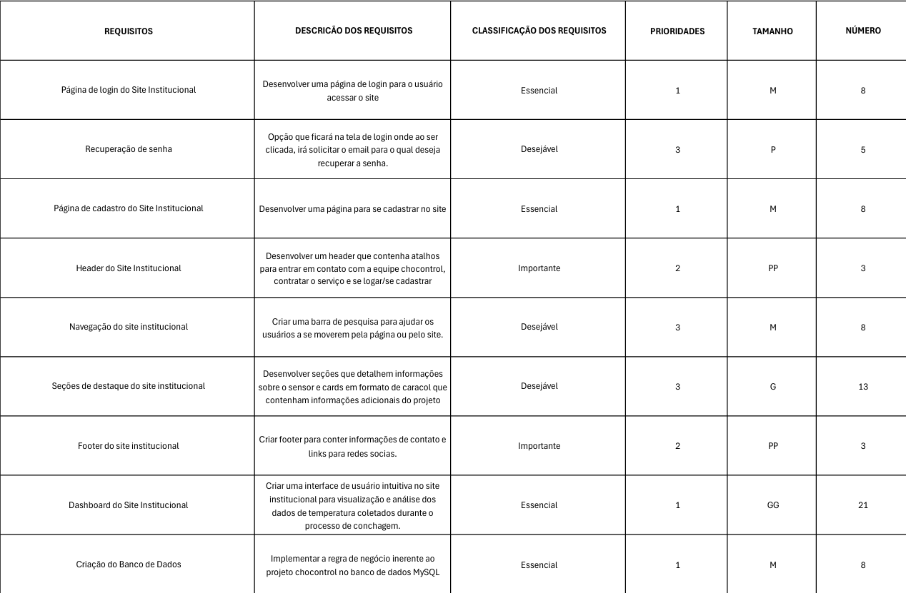

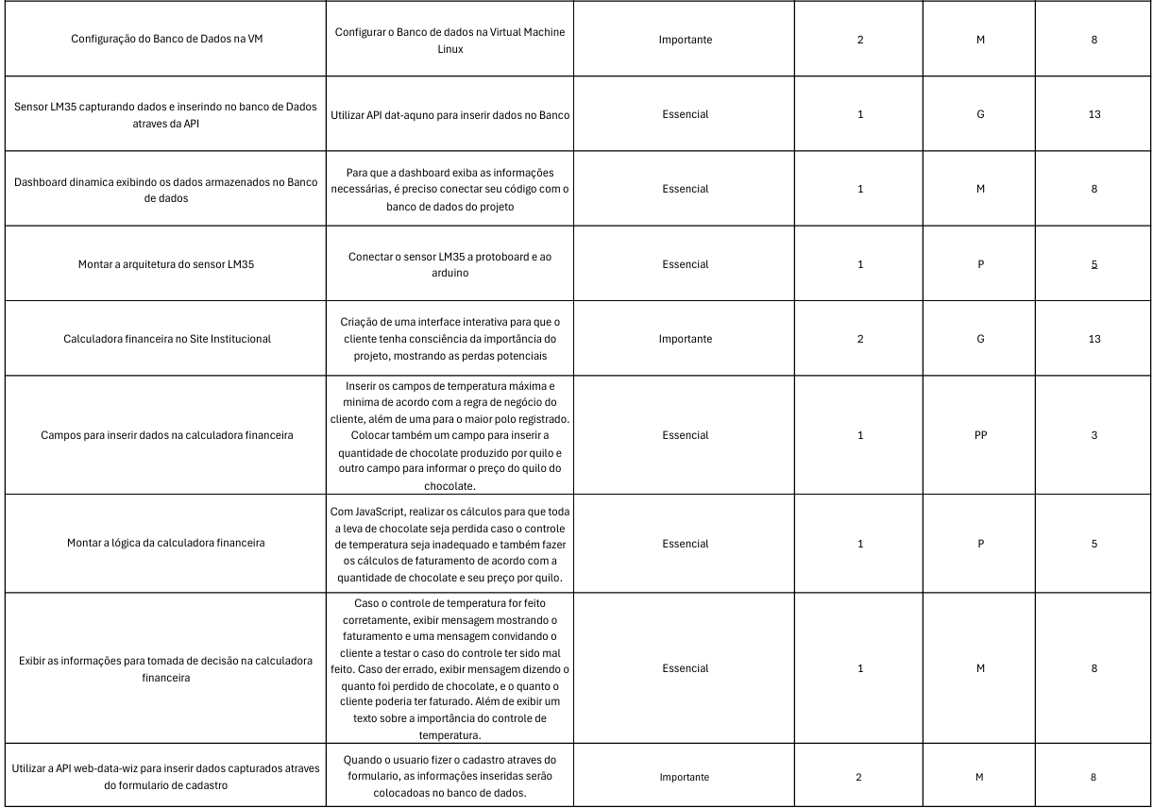

**Premissas do Projeto:**

* O cliente disponibilizará sensor de temperatura LM35 para coleta de dados durante o processo de conchagem do chocolate;
* O cliente disponibilizará o Arduino Uno para que seja conectado ao sensor LM35;
* O cliente será responsável por treinar sua equipe para utilizar a aplicação Chocontrol;
* Colaboração estreita com a equipe de produção de chocolate para entender as necessidades específicas do processo e garantir a integração adequada do sensor de temperatura;
* Banco de dados remoto disponibilizado, somado a API para posterior verificação dos dados na interface do usuário;
* O projeto será para uso desktop e disponível para os navegadores Google Chrome, Opera e Microsoft Edge.

**Planilha de Riscos:**

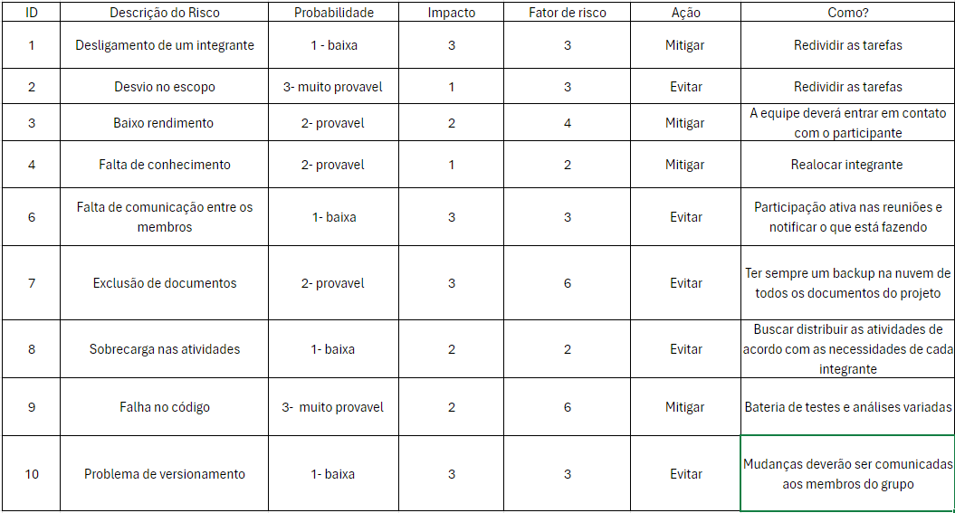

**Especificação da Dashboard:**